Депутат Ш.Нурумов посетил
Панфиловский район Алматинской области

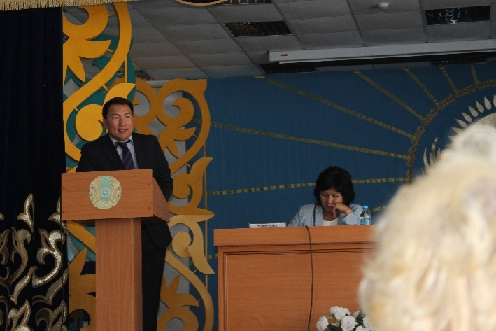
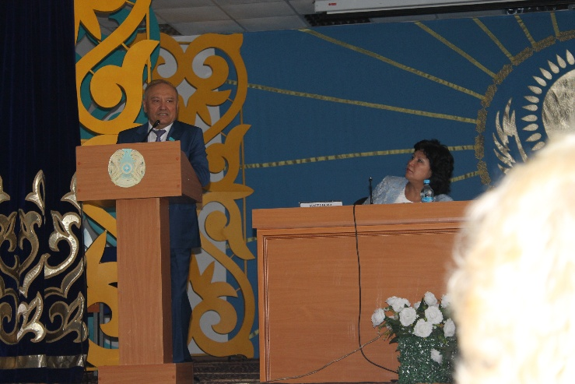
10 июля депутат посетил Панфиловский район. В городе Жаркент в 11.00 состоялась встреча с жителями района. На встрече участвовало около 200 человек. На встрече депутат подробно рассказал о работе Мажилиса Парламента, о депутатской группе Ассамблея народа Казахстана, о принятых законопроектах в Мажилисе, о послании Главы Государства Нурсултана Назарбаева народу страны, о ходе работы ЭКСПО-2017 в городе Астана, об экономике, о социальном состоянии и т.д. После депутата выступил заместитель Департамента Агентства по делам государтсвенной службы и противодействию коррупцию по Алматинской области Д.Сабырбаев, участвовавщий на встрече по приглашению депутата. В свой речи он проинформировал население о ходе работы противодействия коррупции в стране и в регионе.
После докладов жители задали различные вопросы, касательно повешения цен на товары, поддержке бизнеса и т.д.
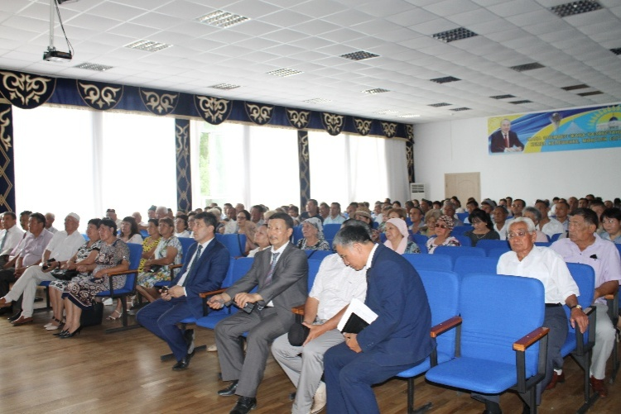
А также жители попросили обеспечить аппаратом МРТ больницы, установить газ в жилых домов, помочь провести ремонт в школе «Еңбекші», открыть клуб для детей (Дом культуры). На все вопросы депутат дал ответы, разъяснил норм законов регулирующих эти сферы. По высказанным предложениям, депутат обязался поставить задачи перед соответствующими уполномоченными органами. После собрания депутат на личном приеме принял трех жителей. Встреча была освещена в районной газете «Жаркентөңірі».

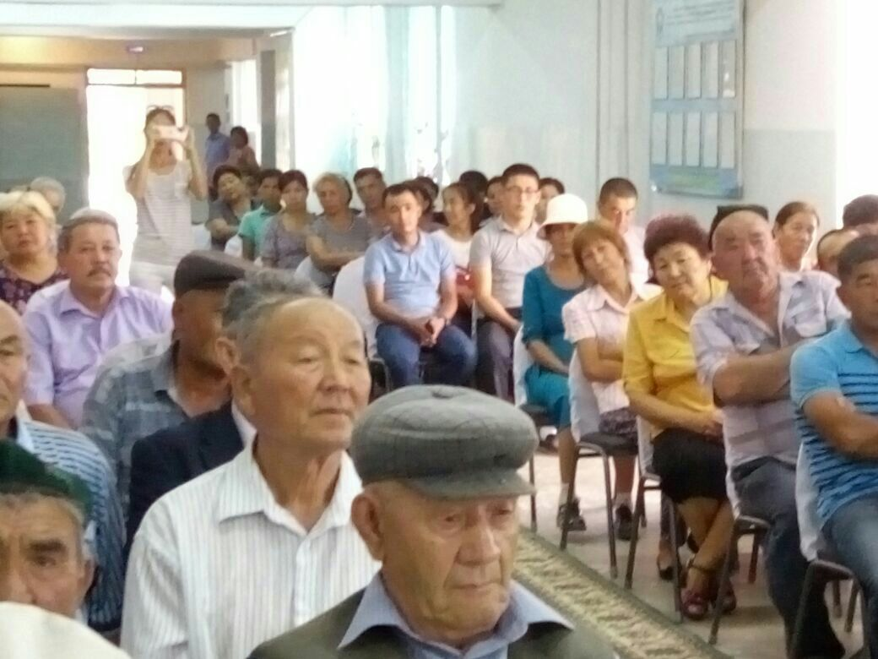
В 15.00 в селе Пиджим проведена встреча с населением.
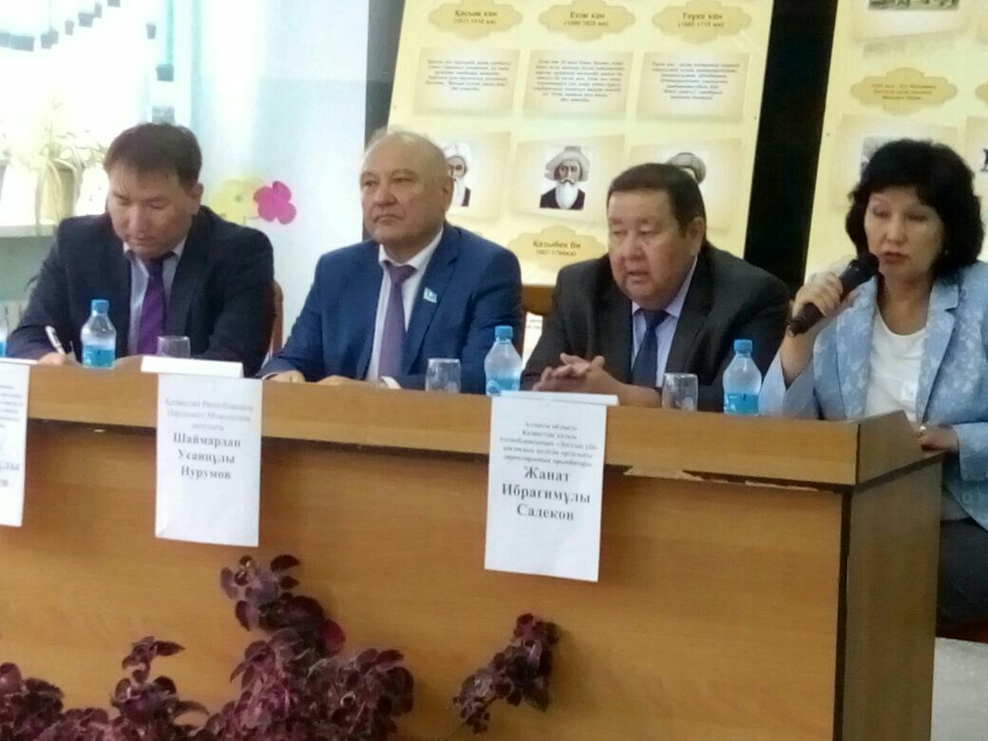
Участвовали депутаты маслихата, члены сельского общественного совета, руководства районного акимата, члены сельского совета матерей, жители села. Всего 152 человека. Собрание открыла заместитель акима Панфиловского района Р.А.Магрупова, она рассказала об экономическом и социальном положениях района, о Стратегии «Казахстан-2050», о пропаганде межэтнического и межконфессионального согласия в стране, о политике Президента Н.Назарбаева. Затем слово было предоставлено депутату Ш.Нурумову. Депутат во время выступления подробно рассказал жителям о ходе реализации Послания Президента «Третья модернизация Казахстана: глобальная конкурентоспособность», а также остановился на основных направлениях программной статьи Президента «Рухани жаңғыру: болашаққа бағдар». Вместе с тем, депутат ознакомил присутствующих с работой Ассамблеи народа Казахстана, о принятых законопроектах в Мажилисе, о послании Главы Государства Нурсултана Назарбаева народу страны, об экономике, о социальном состоянии и т.д. После депутата выступил заместитель Департамента Агентства по делам государственной службы и противодействию коррупцию по Алматинской области Д.Сабырбаев, участвовавший на встрече по приглашению депутата. В своей речи он проинформировал население о ходе работы по противодействию коррупции в стране и в регионе. После выступлений жители задали вопросы, касающиеся питьевой воды, ремонта сельского Дома культуры. На все эти вопросы ответил аким сельского округа Пиджим Е.Скаков. После встречи депутат ознакомился с состоянием средней школы им. Розбакиева.

